横浜市都筑区地区センター及び横浜市つづき緑寿荘
指定管理者応募団体説明会及び現地見学会申込書

令和 年 月 日

団 体 名
担当者名
電話番号
送信先：
都筑区役所 地域振興課
区民施設担当 あて
横浜市都筑区地区センター及び横浜市つづき緑寿荘指定管理者応募団体説明会に、出席します。

日時：令和３年５月31日（月）11時00分～12時00分（終了予定））
会場：都筑区総合庁舎・５階 第１会議室（下記案内図参照）

（ふりがな）  氏 名 | 部 署・職 名
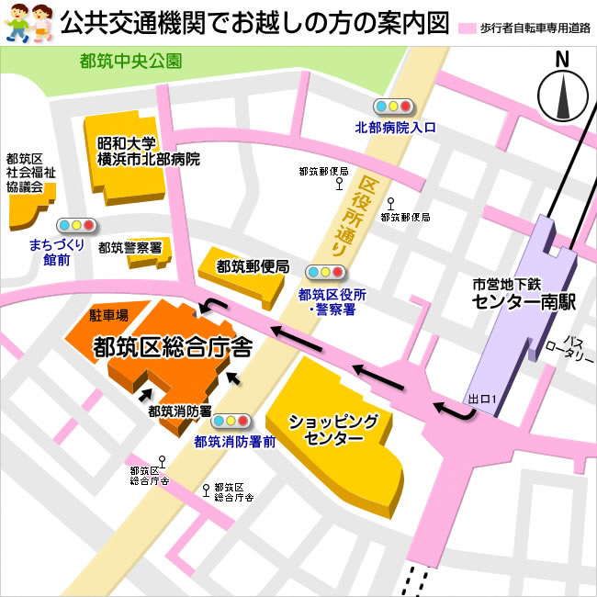
裏面に続く

【アクセス】
市営地下鉄「センター南」駅下車
約４５０メートル（徒歩約６分）

次のとおり現地見学会に出席します。
施設名 | 日時 | 出席  希望  ○ | 出席者
 |  |  | 氏名（ふりがな） | 部署・職名
都筑センター  （つづき緑寿荘及び都筑地区センター） | ５月31日（月）・14時から15時30分（終了予定）
大熊スポーツ会館 | ６月７日（月）・10時00分から11時30分（終了予定）
東山田スポーツ会館 | ６月７日（月）・13時30分から15時00分（終了予定）
仲町台地区センター | ６月14日（月）・９時30分から11時00分（終了予定）
中川西地区センター | ６月14日（月）・13時00分から14時30分（終了予定）
北山田地区センター | ６月14日（月）・15時30分から17時（終了予定）
【申込方法】
この用紙を、ＦＡＸ又はＥ-mailで都筑区地域振興課に送付してください。
（FAXの場合は、送信後に担当まで電話で到達確認をしてください。）
ＦＡＸ：045-948-2239 Ｅ-mail:tz-shisetsu@city.yokohama.jp

